**TRƯỜNG ĐẠI HỌC KHOA HỌC TỰ NHIÊN TP.HCM**

**KHOA CÔNG NGHỆ THÔNG TIN**

**…🙞🕮🙜…**

**Đồ án 2 – Phân tích gói tin**

**Giáo viên phụ trách: Cô Huỳnh Thụy Bảo Trân**

**Cô Chung Thùy Linh**

|  |  |  |
| --- | --- | --- |
| **Mã số sinh viên** | **Họ và tên** | **Mã môn học** |
| 22127028 | Hà Gia Bảo | CSC10008-22CLC10 |
| 22127128 | Nguyễn Minh Hoàng | CSC10008-22CLC10 |
| 22127200 | Võ Đăng Khoa | CSC10008-22CLC10 |

|  |  |  |
| --- | --- | --- |
|  | Tp. Hồ Chí Minh 2023 |  |

Bài 1:

Câu 1: Số gói tin bắt được tương ứng của các giao thức:

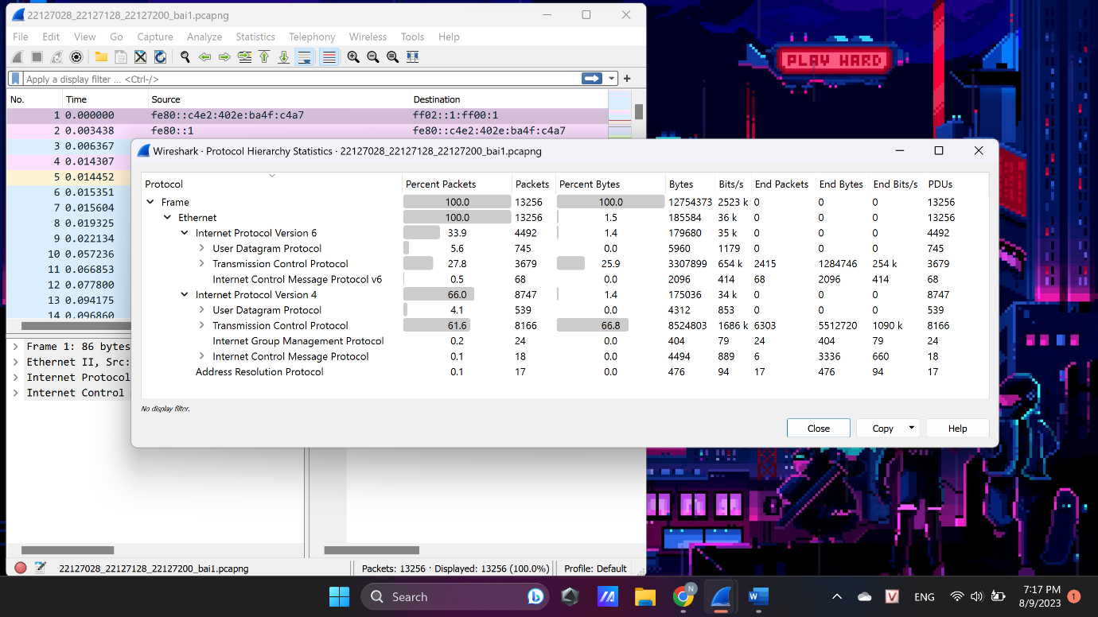

|  |  |  |
| --- | --- | --- |
|  | IPv6 | IPv4 |
| TCP (đỏ) | 3679 | 8166 |
| UDP (xanh) | 745 | 539 |
| ICMP (tím) | 68 | 18 |

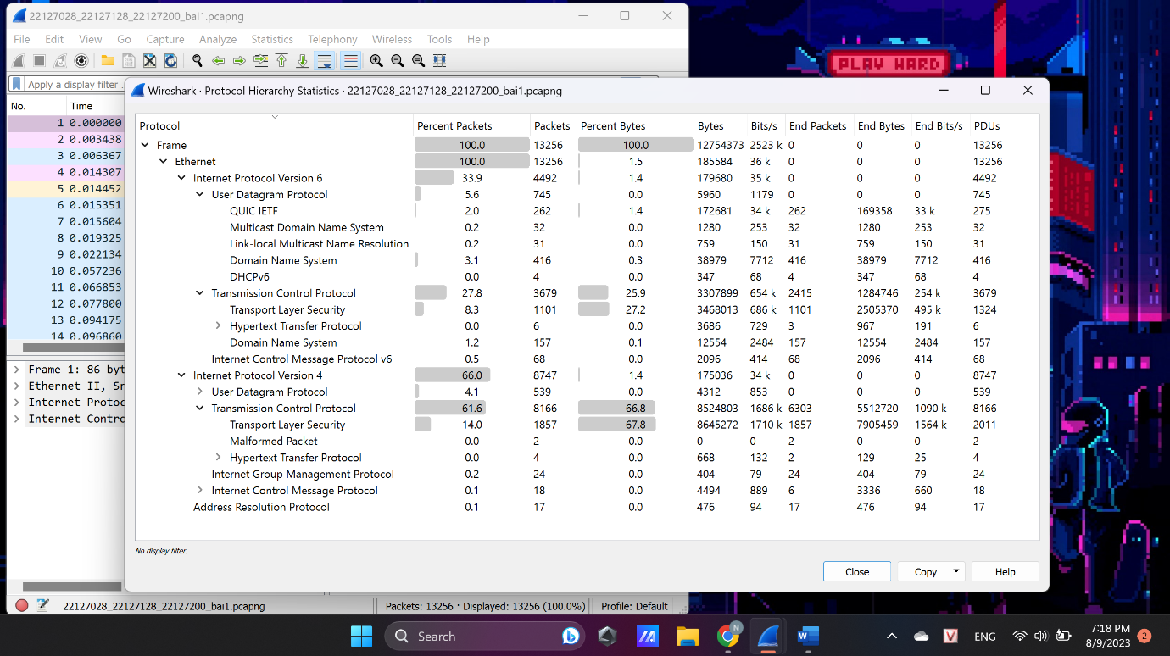

HTTP - IPv6: 6 gói

HTTP - IPv4: 4 gói

DNS (UDP - IPv6): 416 gói

DNS (TCP - IPv6): 157 gói

Câu 2: Lọc gói tin sử dụng dns.a:

1. IP của DNS server

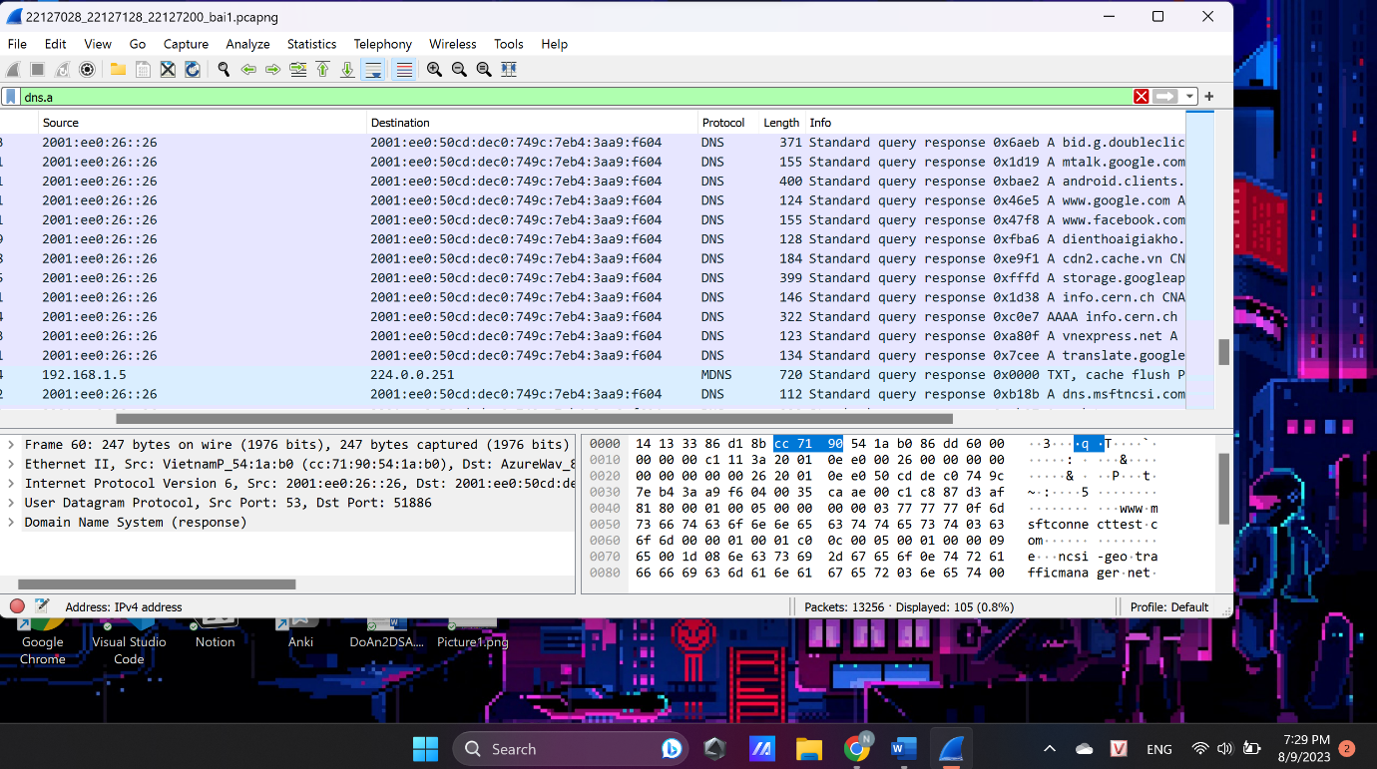

IP của DNS server: 2001:ee0:26::26 (IPv6)

1. Port dịch vụ được sử dụng tại DNS server và DNS client

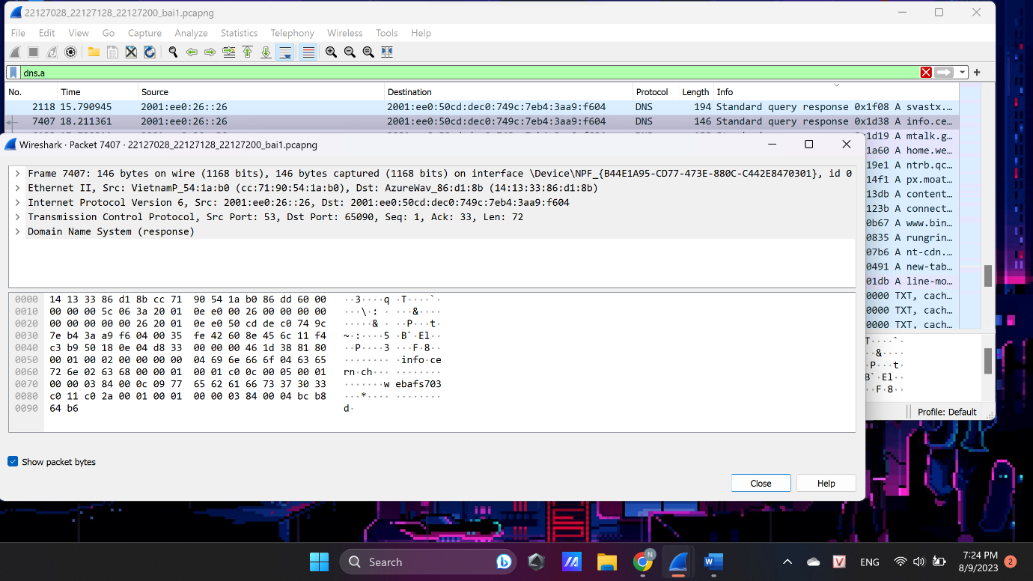

Hình ảnh của DNS server IPv4

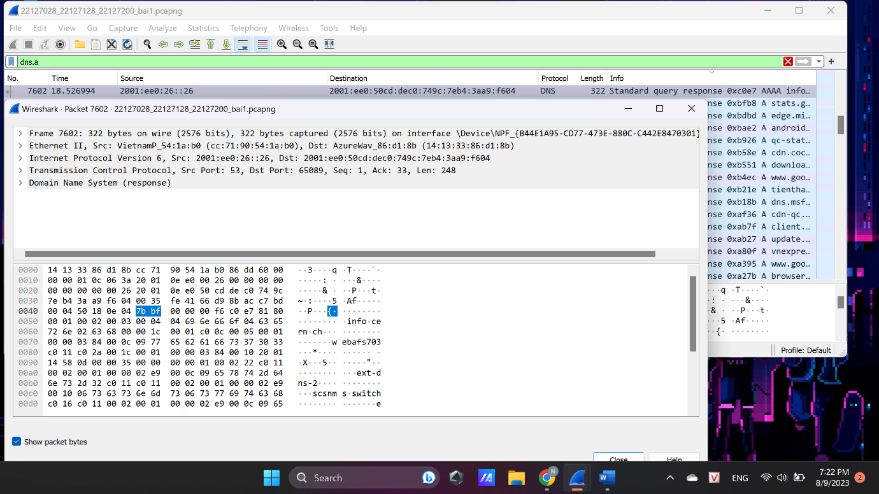

Hình ảnh của DNS server IPv6

Port dịch vụ được sử dụng tại DNS server: 53

Port dịch vụ được sử dụng tại DNS client: 65089

1. Giao thức được dùng tại tầng transport của gói tin DNS

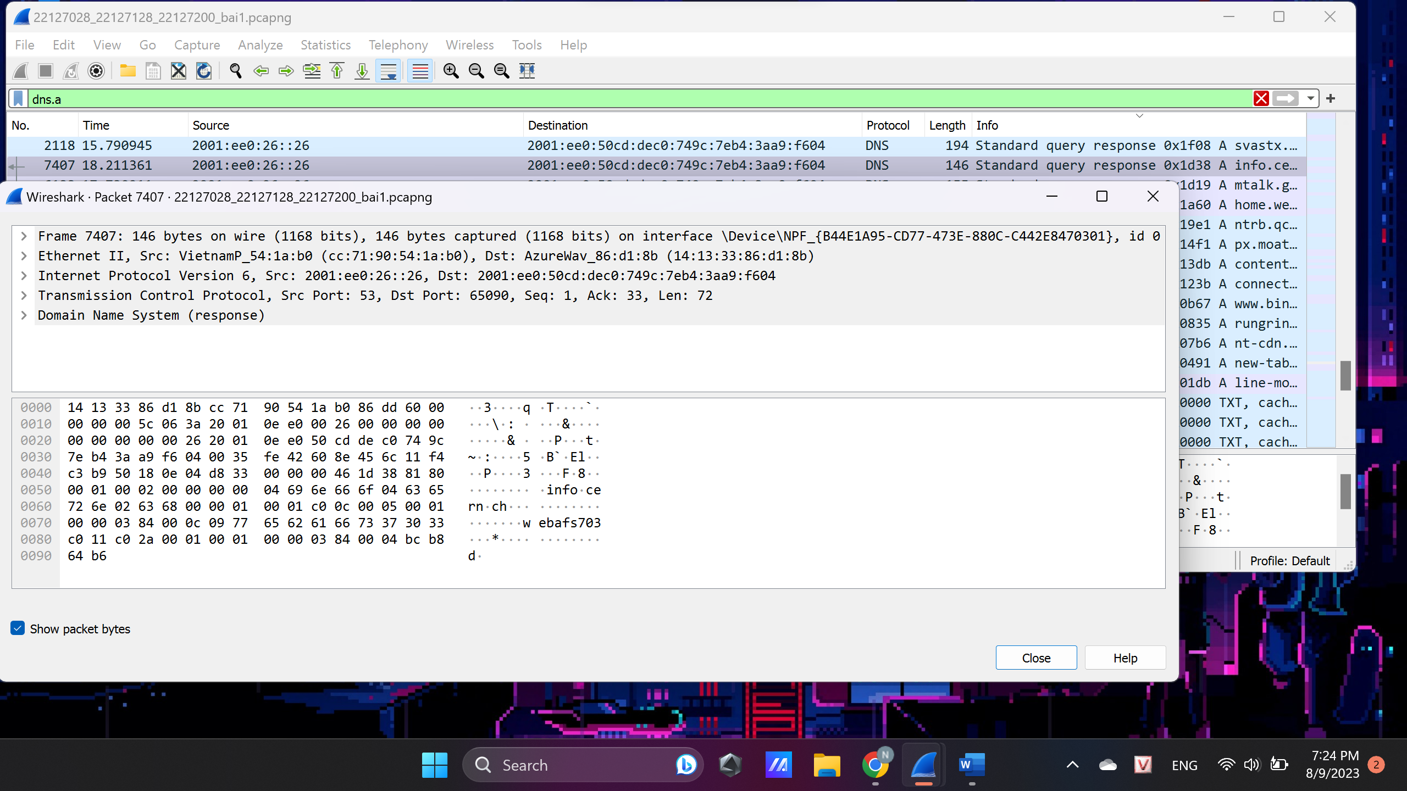

Hình ảnh của DNS server IPv4

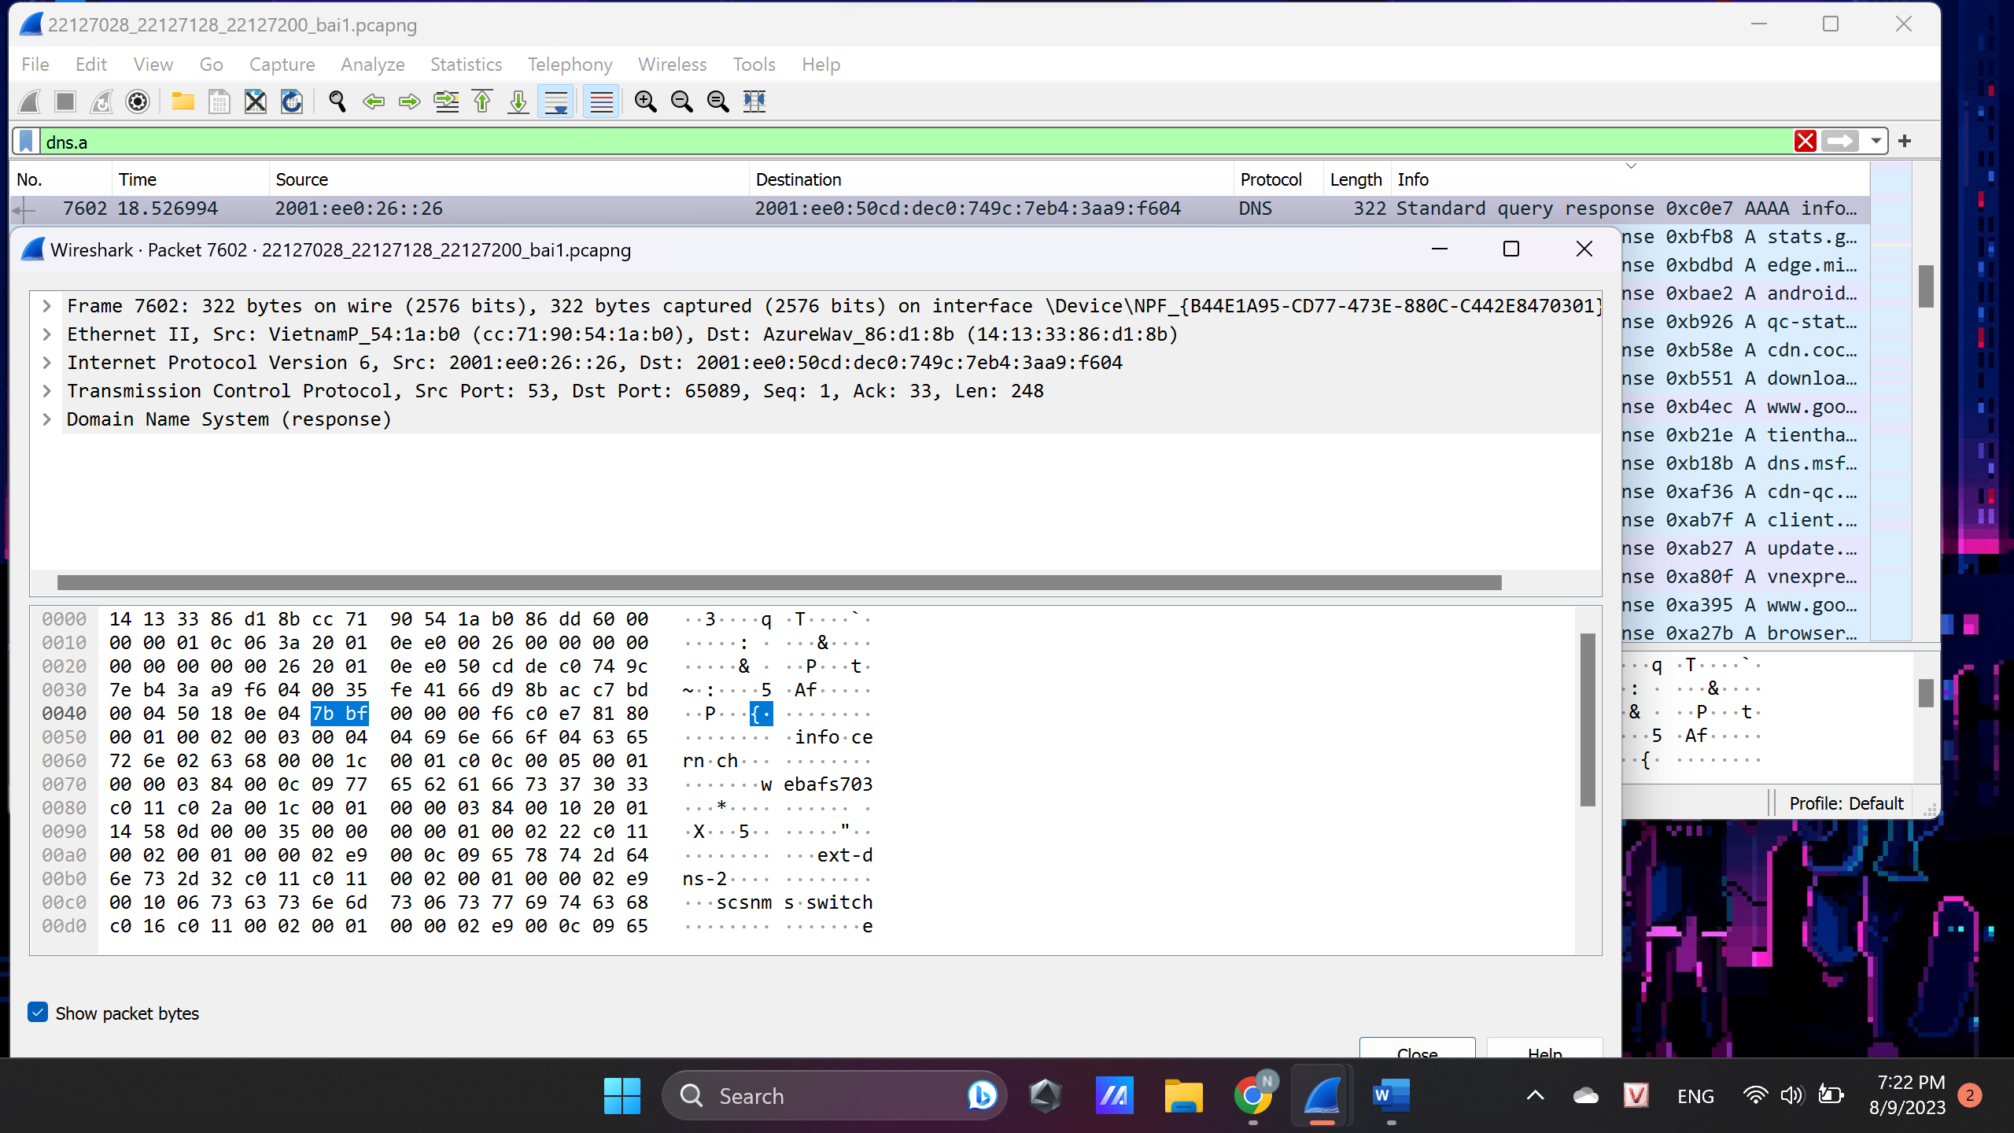

Hình ảnh của DNS server IPv6

Giải thích cho việc đánh dấu các bản ghi A và AAAA: Là bản ghi liên kết domain với một địa chỉ IP (IPv4 cho A, IPv6 cho AAAA). Nếu không có các bản ghi này, URL sẽ không trỏ đến địa chỉ IP của máy chủ và sẽ không hiển thị trang web. Hiện tượng này còn được gọi là “không phân giải”. Trường Giá trị bản ghi của loại bản ghi A sẽ luôn là địa chỉ IP.

Giao thức được dùng tại tầng transport của gói tin DNS: TCP

1. 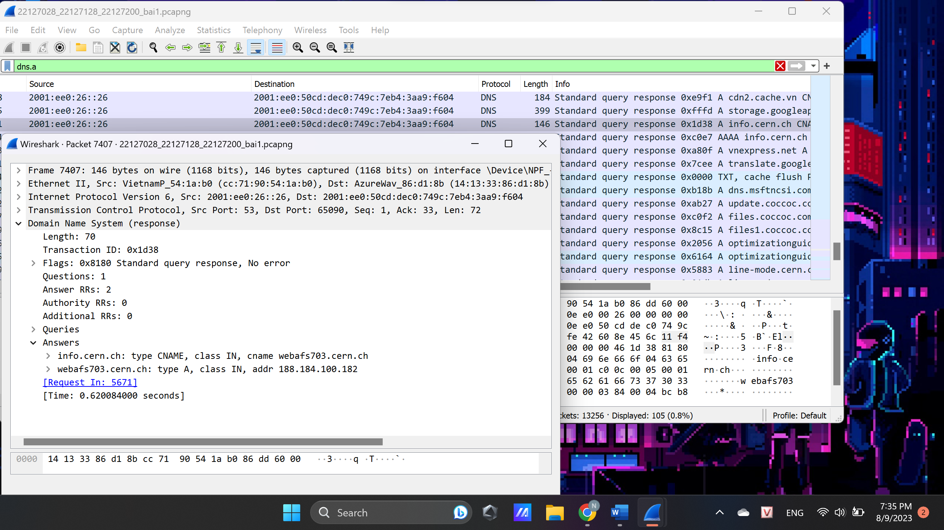Thông tin IPv4 và IPv6 của host info.cert.ch

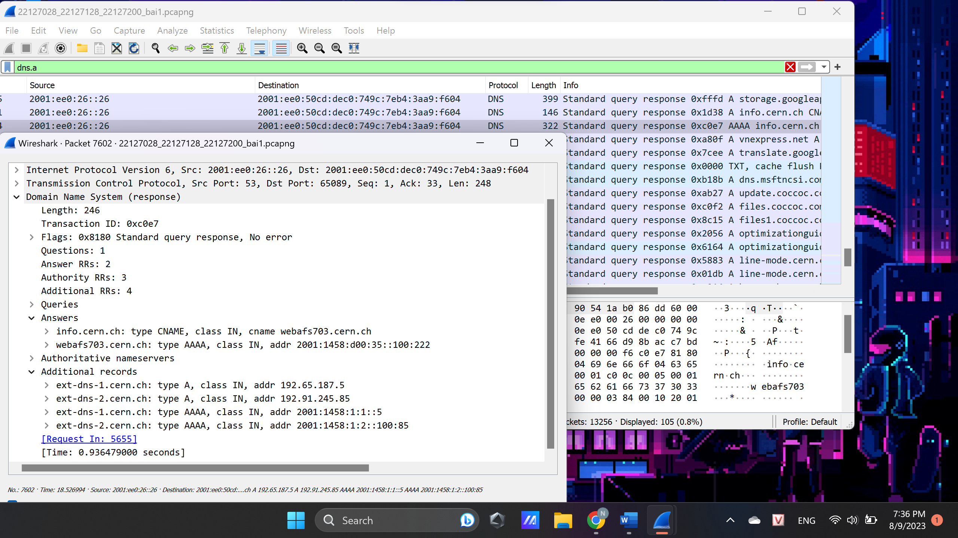Thông tin IPv4 của host info.cert.ch

Thông tin IPv6 của host info.cert.ch

Câu 3: Thực hiện lọc gói tin bằng lệnh http:

Cho biết nội dung phần header của gói tin http response từ máy chủ info.cert.ch, giải thích ý nghĩa từng trường thông tin trong header

Có 2 gói tin là request và response:

Mở gói tin http response từ máy chủ info.cert.ch:

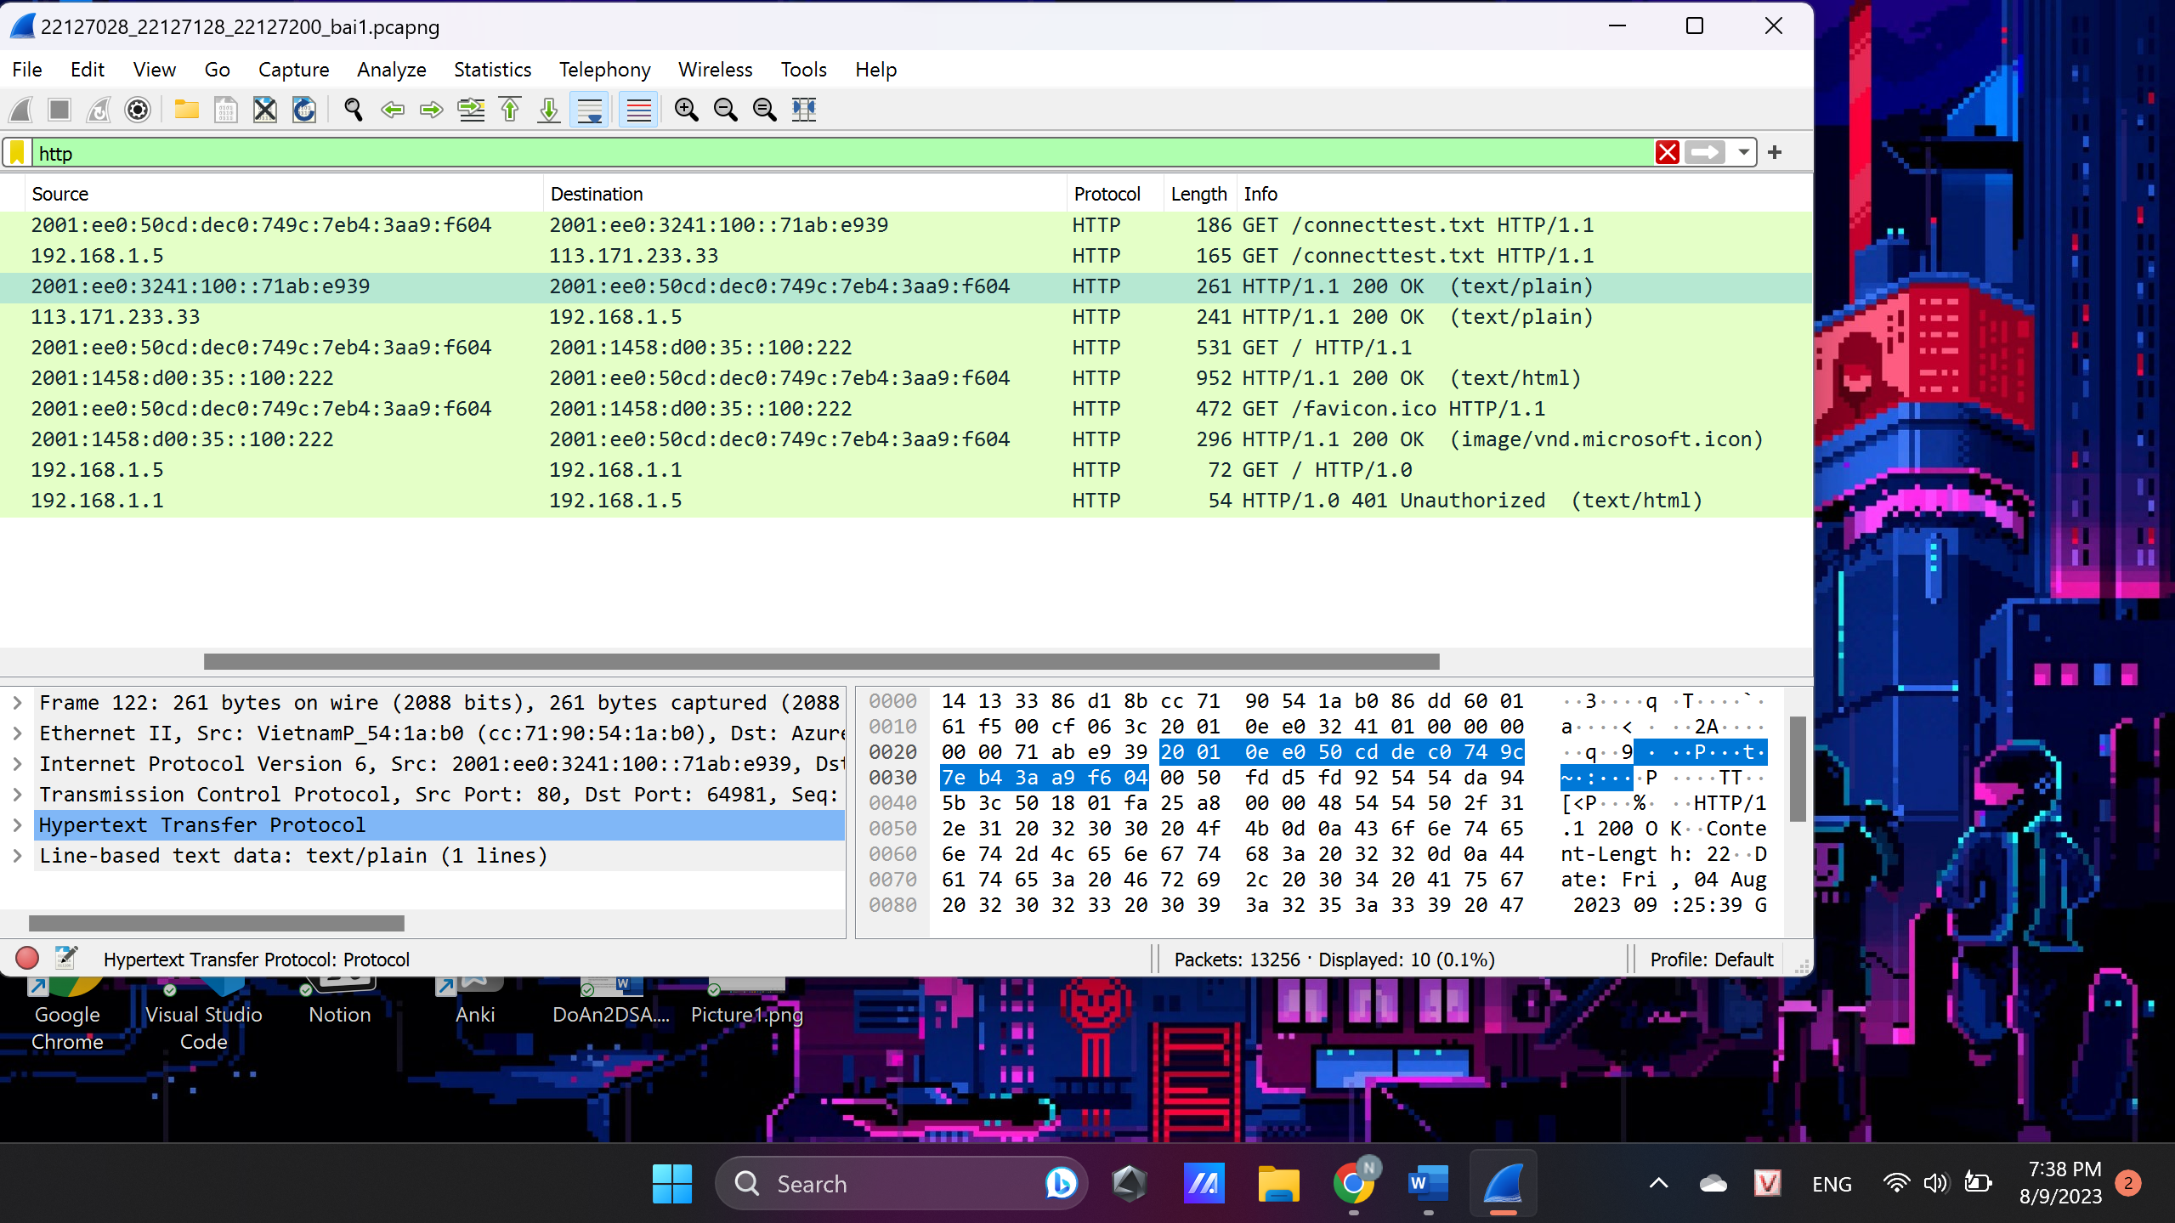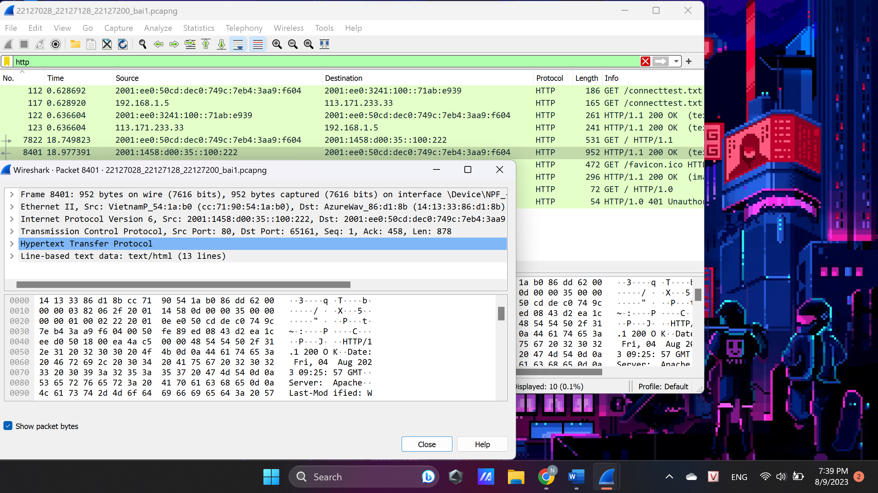

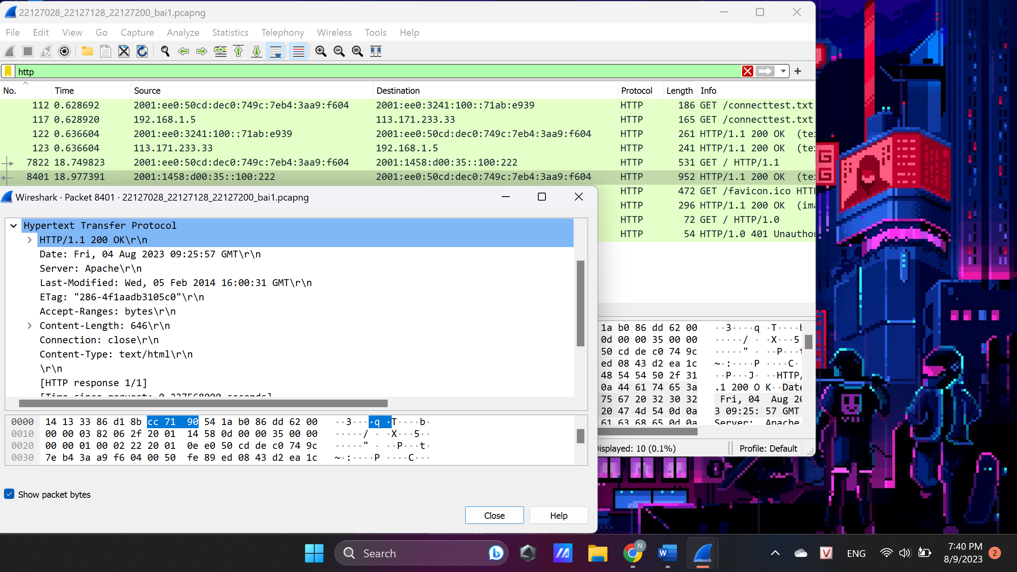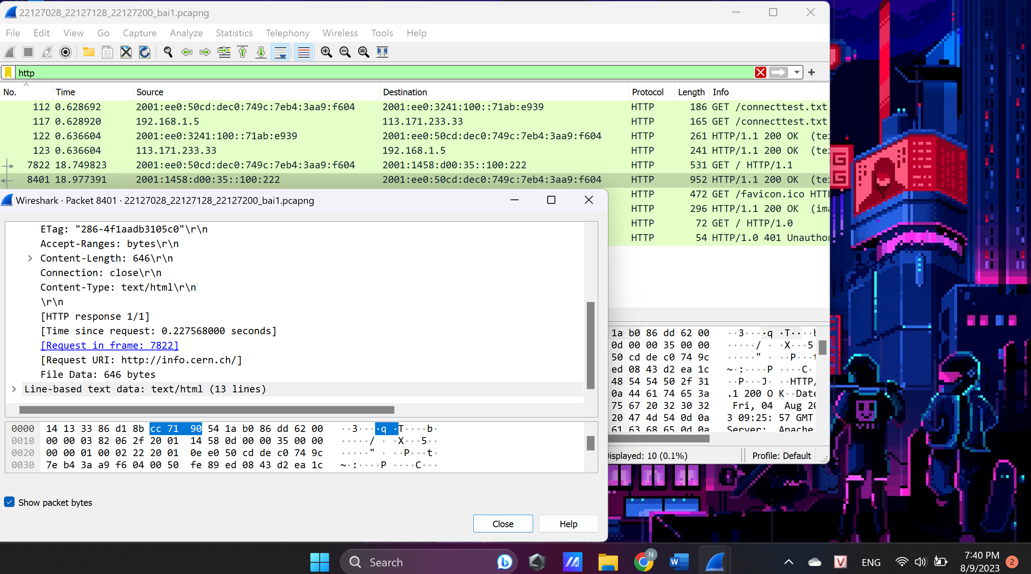

Các mục đầu bao gồm các địa chỉ Ethernet, địa chỉ IPv6 của client và server, thông tin cụ thể

của phương thức kết nối và công kế nối.

Trong mục HTTP header:

* HTTP/1.1 200 OK - Điều này cho biết phiên bản HTTP (1.1) và mã trạng thái phản hồi (200 OK nghĩa là yêu cầu đã thành công).
* Ngày: Thứ sáu, ngày 04 tháng 8 năm 2023 09:25:57 GMT - Phần này hiển thị ngày và giờ phản hồi được tạo, tính bằng GMT.
* Máy chủ: Apache - Cho biết phần mềm máy chủ tạo phản hồi, trong trường hợp này là Apache.
* Sửa đổi lần cuối: Thứ tư, ngày 5 tháng 2 năm 2014 16:00:31 GMT - Hiển thị ngày sửa đổi lần cuối của tài nguyên được yêu cầu.
* ETag: "286-4f1aadb3105c0" - Mã định danh cho một phiên bản cụ thể của tài nguyên, cho phép lưu vào bộ đệm tài nguyên.
* Phạm vi chấp nhận: byte - Cho biết máy chủ chấp nhận yêu cầu phạm vi cho một phần nội dung.
* Độ dài nội dung: 646 - Cung cấp độ dài tính bằng byte của nội dung phản hồi theo sau tiêu đề.

Câu 4: Quá trình tráo đổi gói tin TCP 3-way handshake giữa client và máy chủ

Chọn gói tin của info.cert.ch:

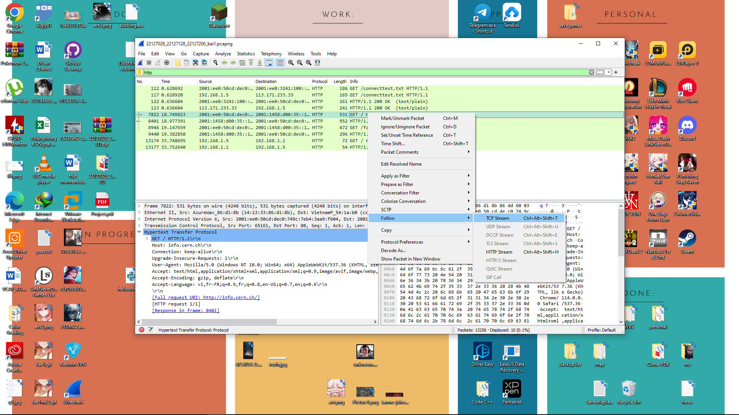Giao diện TCP stream:

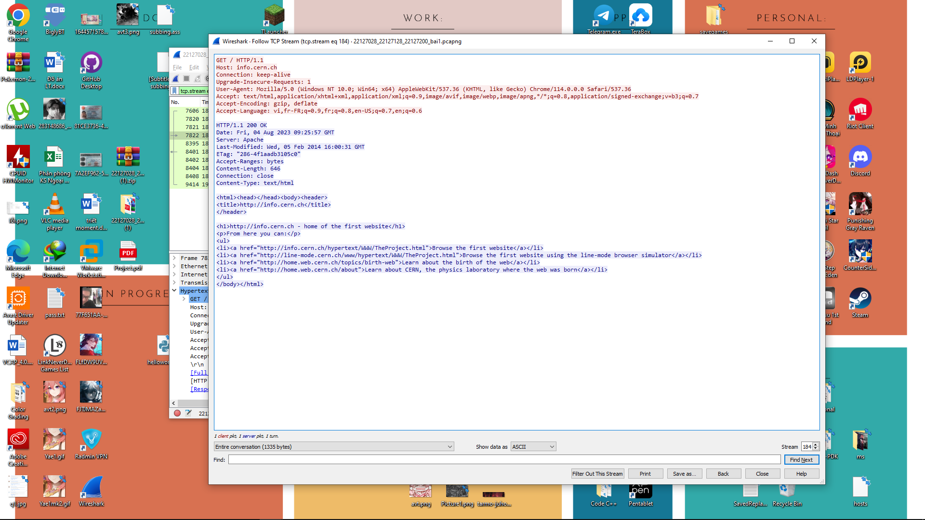

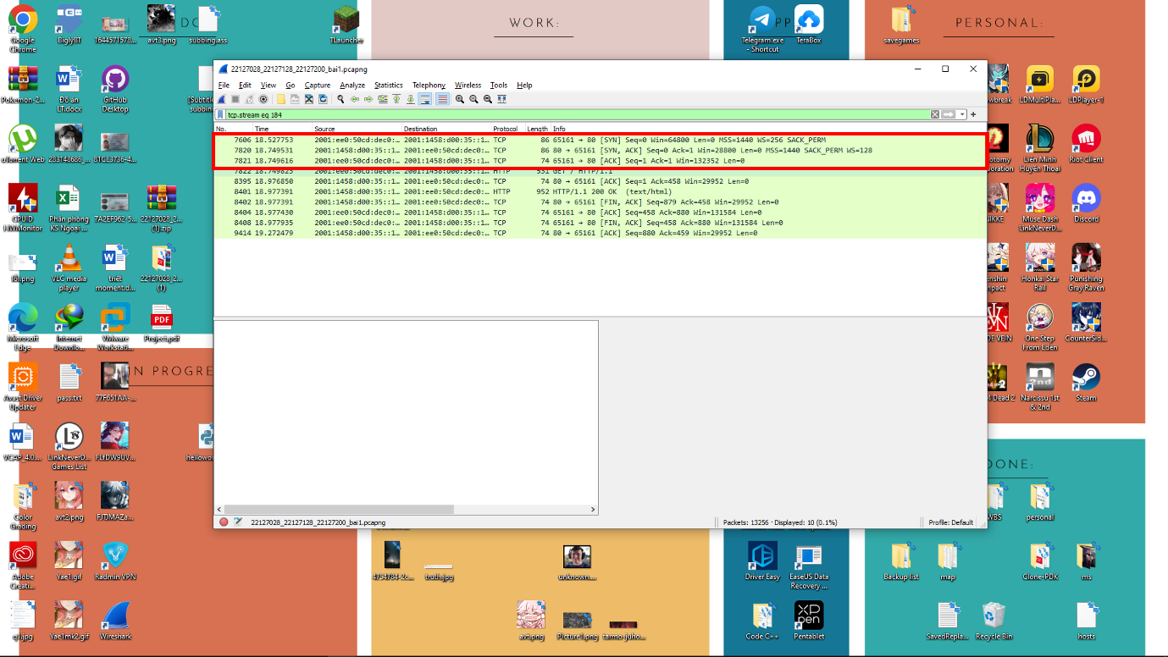Giao diện Wireshark với 3 gói tin đầu là quá trình trao đổi TCP 3-way handshake:

Sơ đồ quá trình

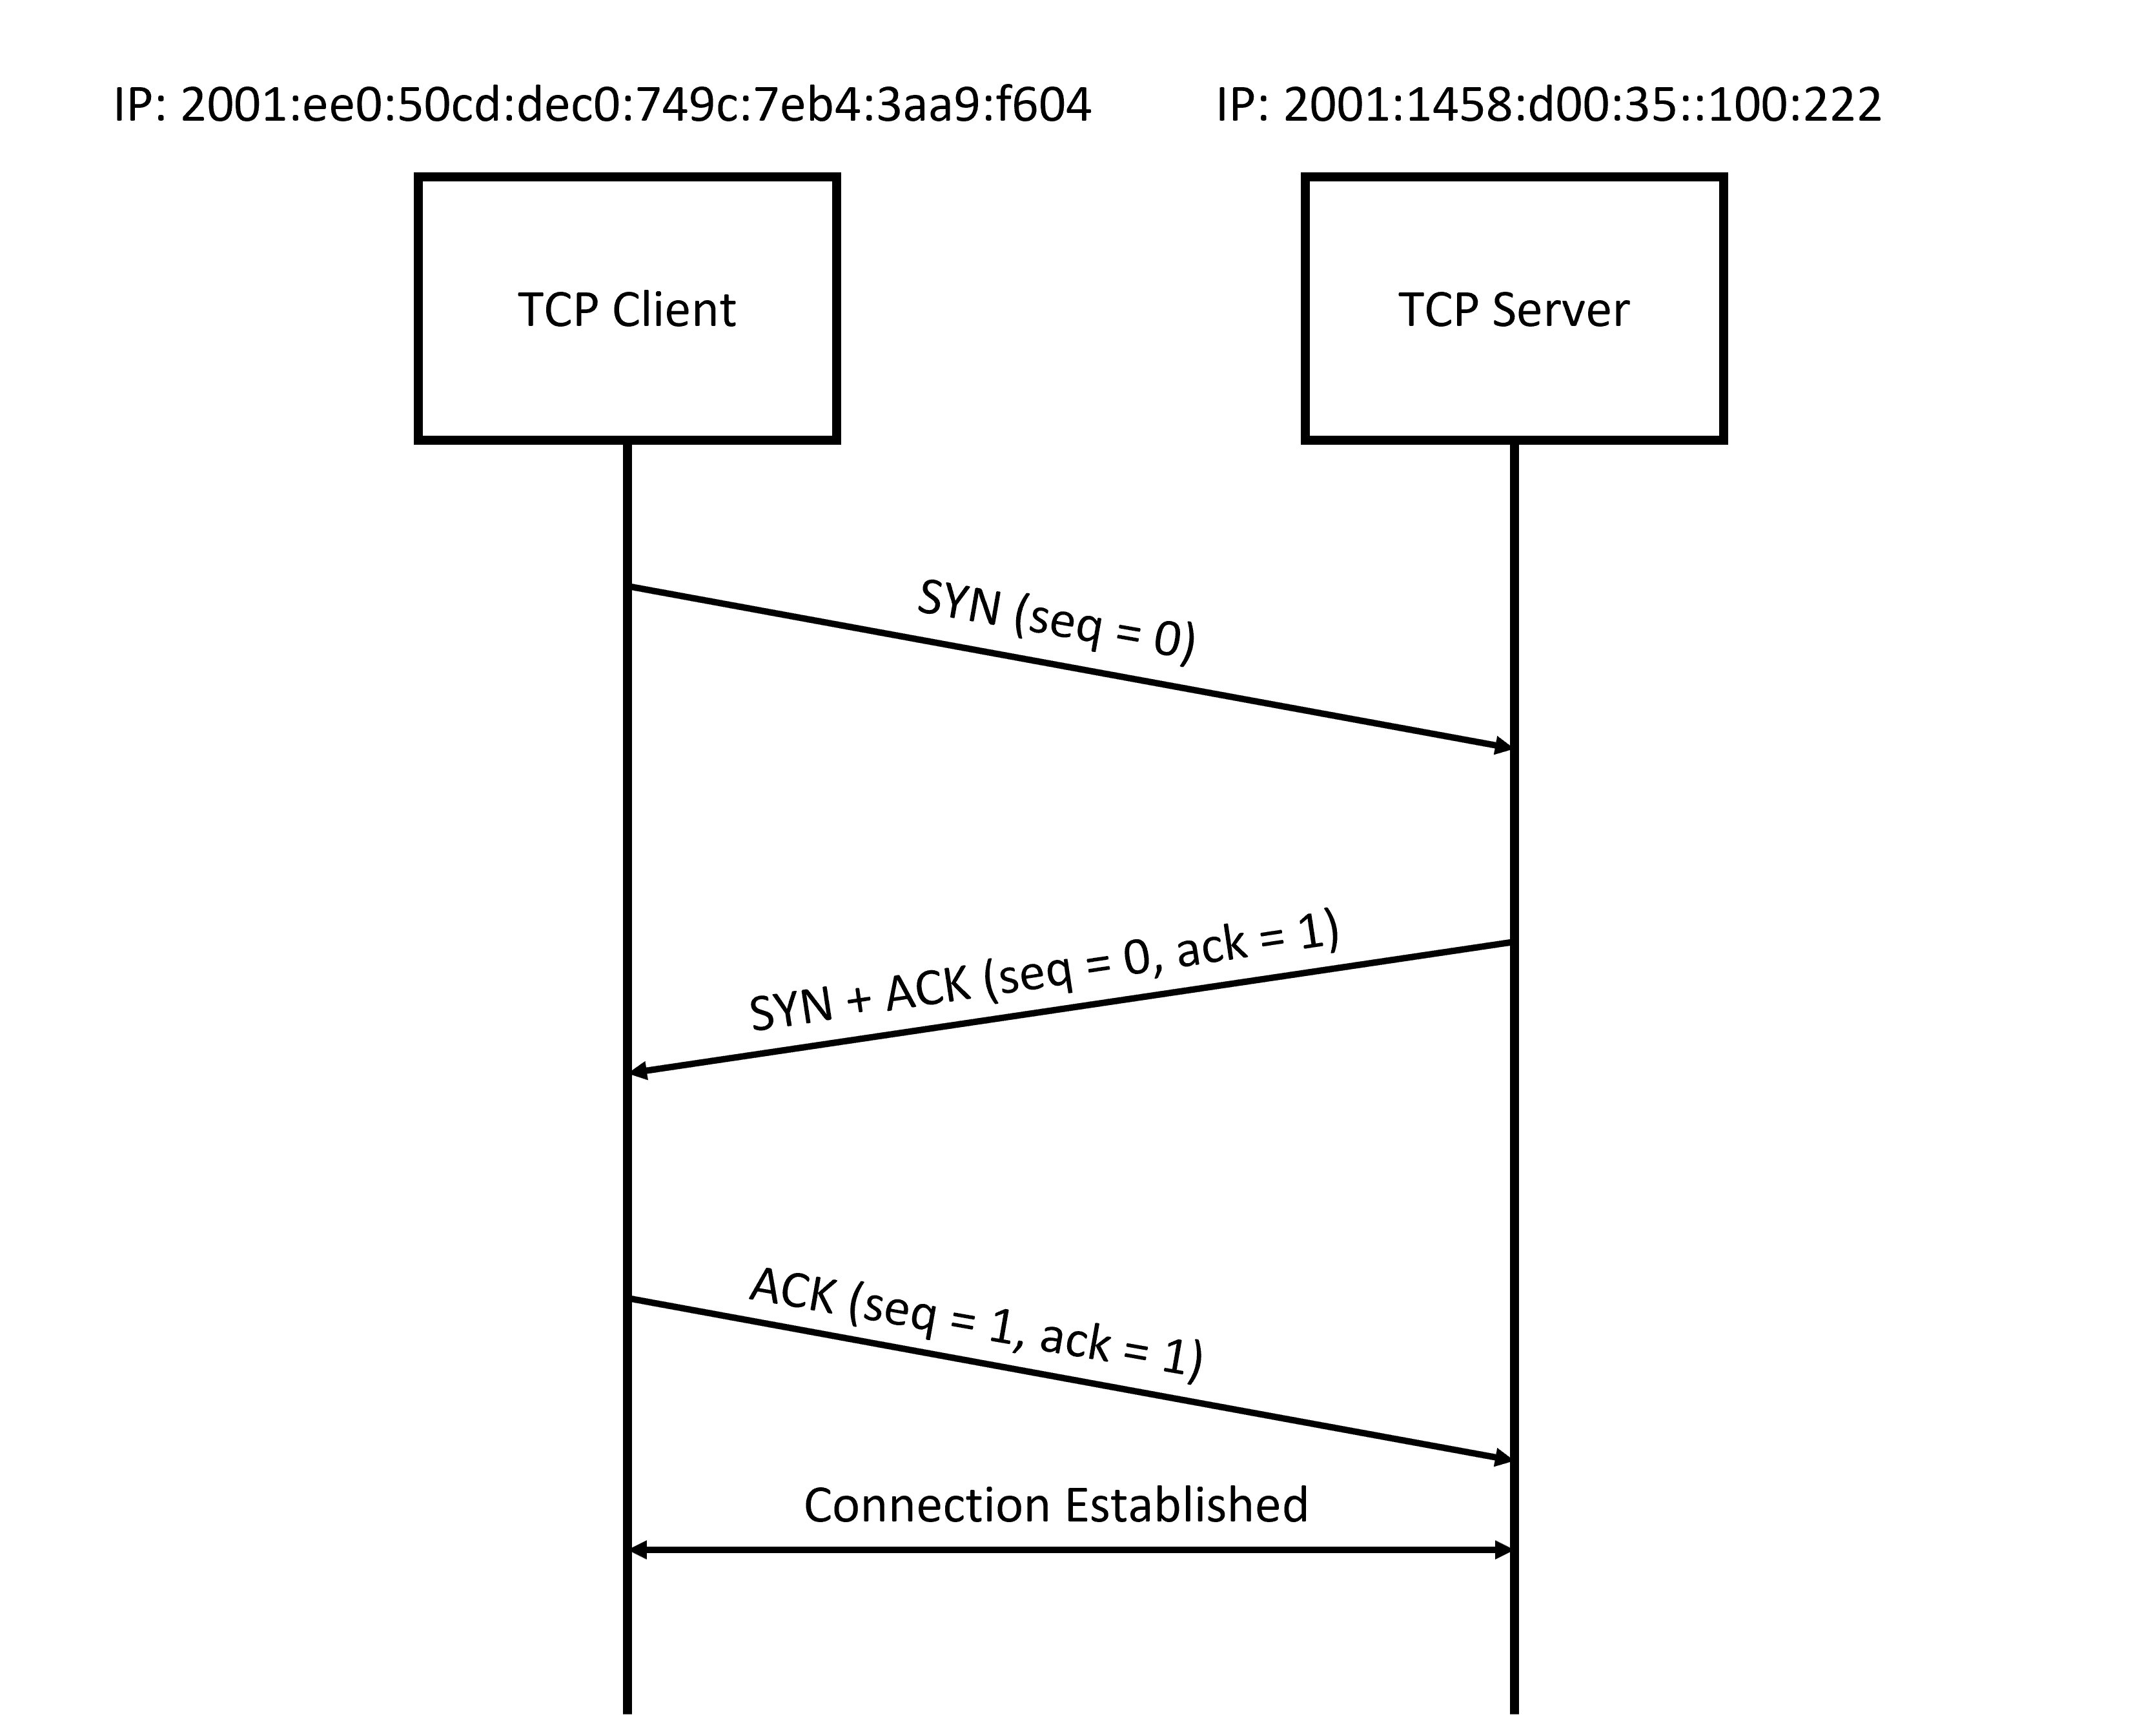

Bài 2: DHCP (Chọn X = 00, số cuối của Đăng Khoa – 22127200)

Quá trình thiết lập trên VMware:

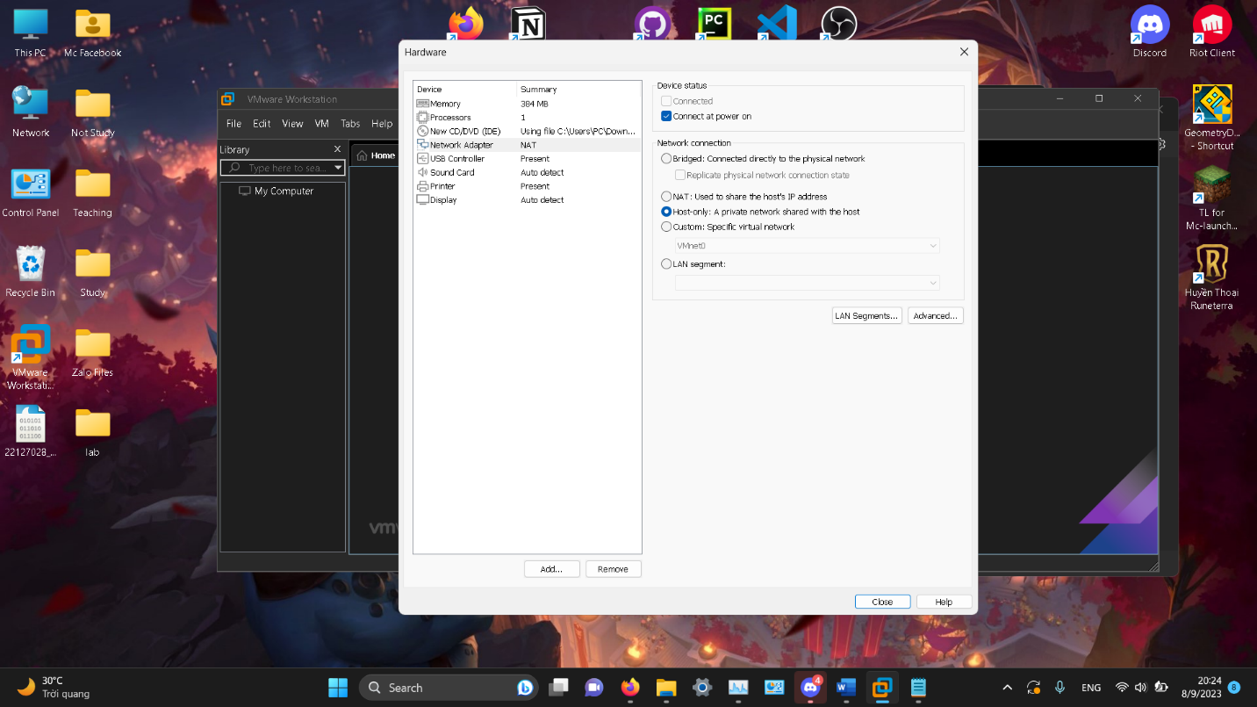Chọn máy chủ Host-Only

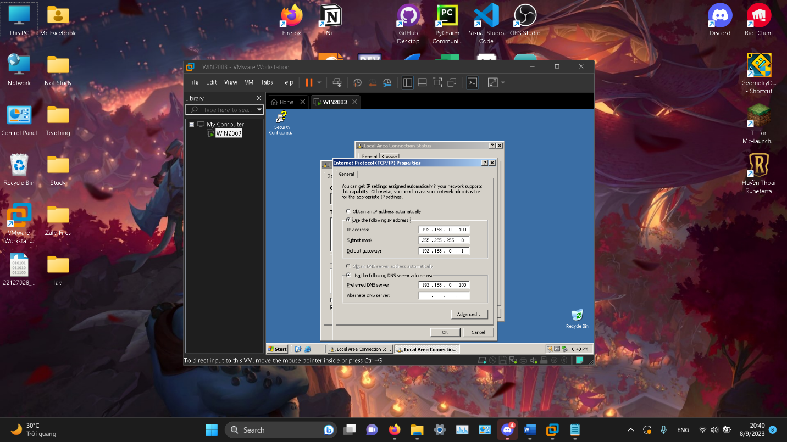Thiết lập địa chỉ IP như trên

Quá trình cài đặt dịch vụ DHCP theo mô hình được yêu cầu:

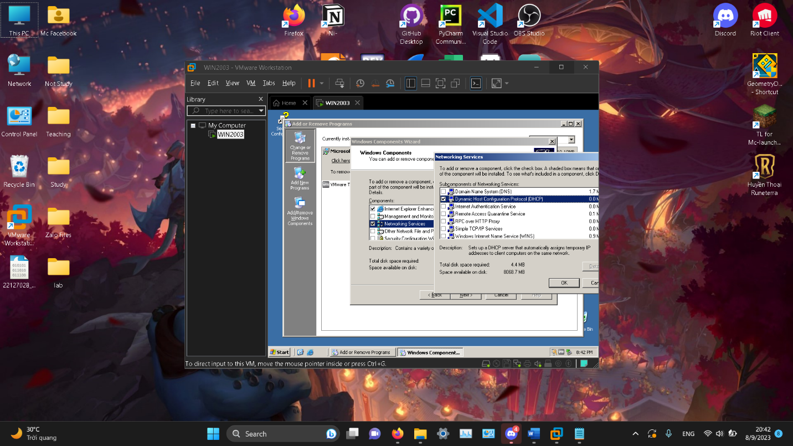Tải gói tài nguyên cài đặt

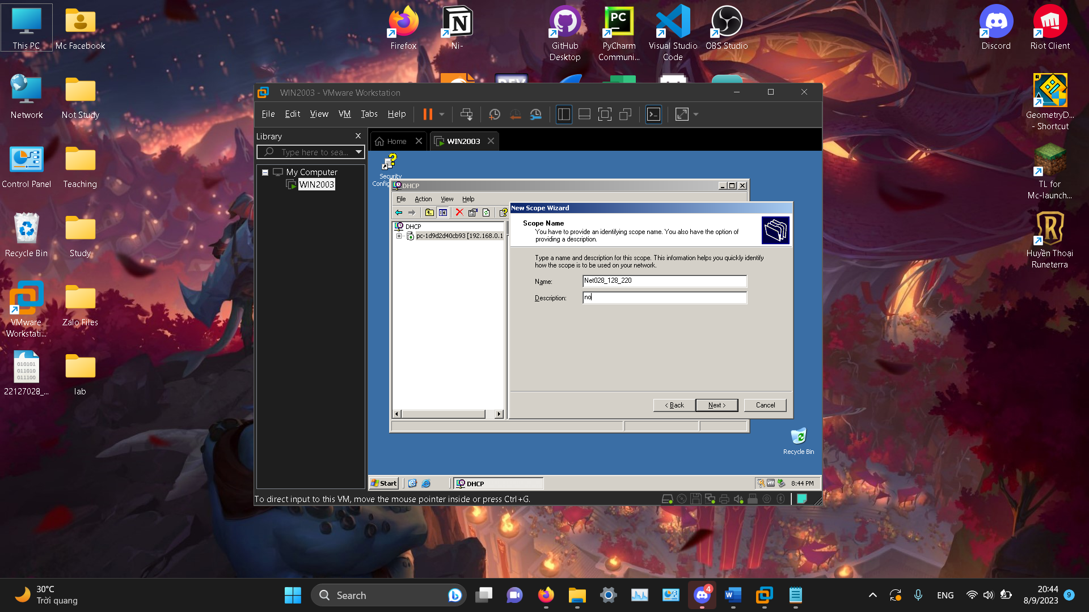

Đặt tên cho scope

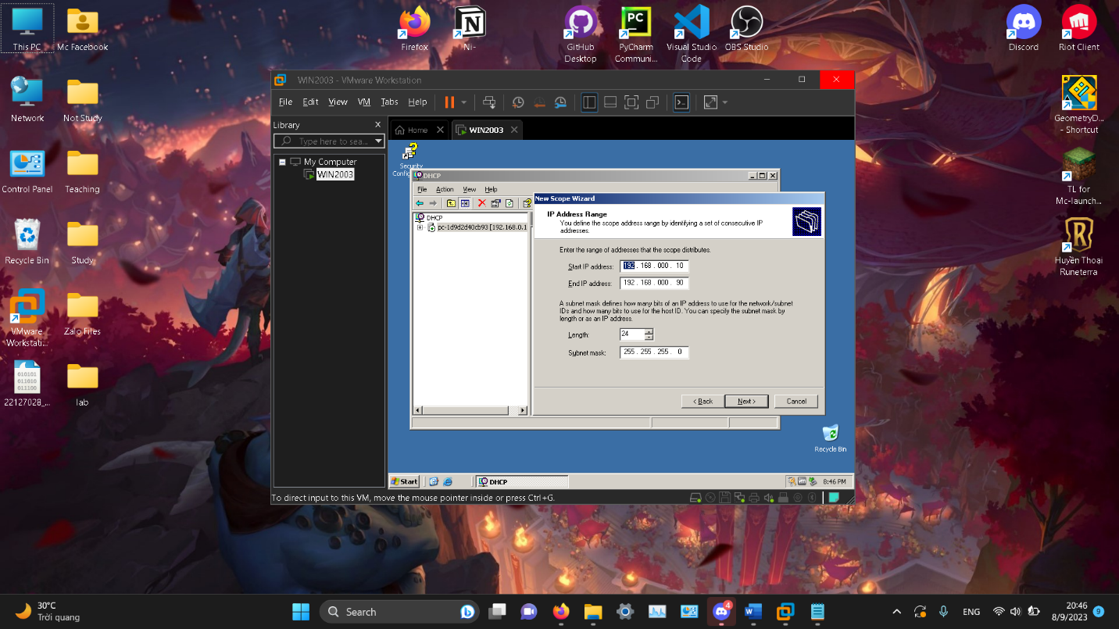Thiết lập Range (Address Pool):192.168.0.10 – 192.168.0.90

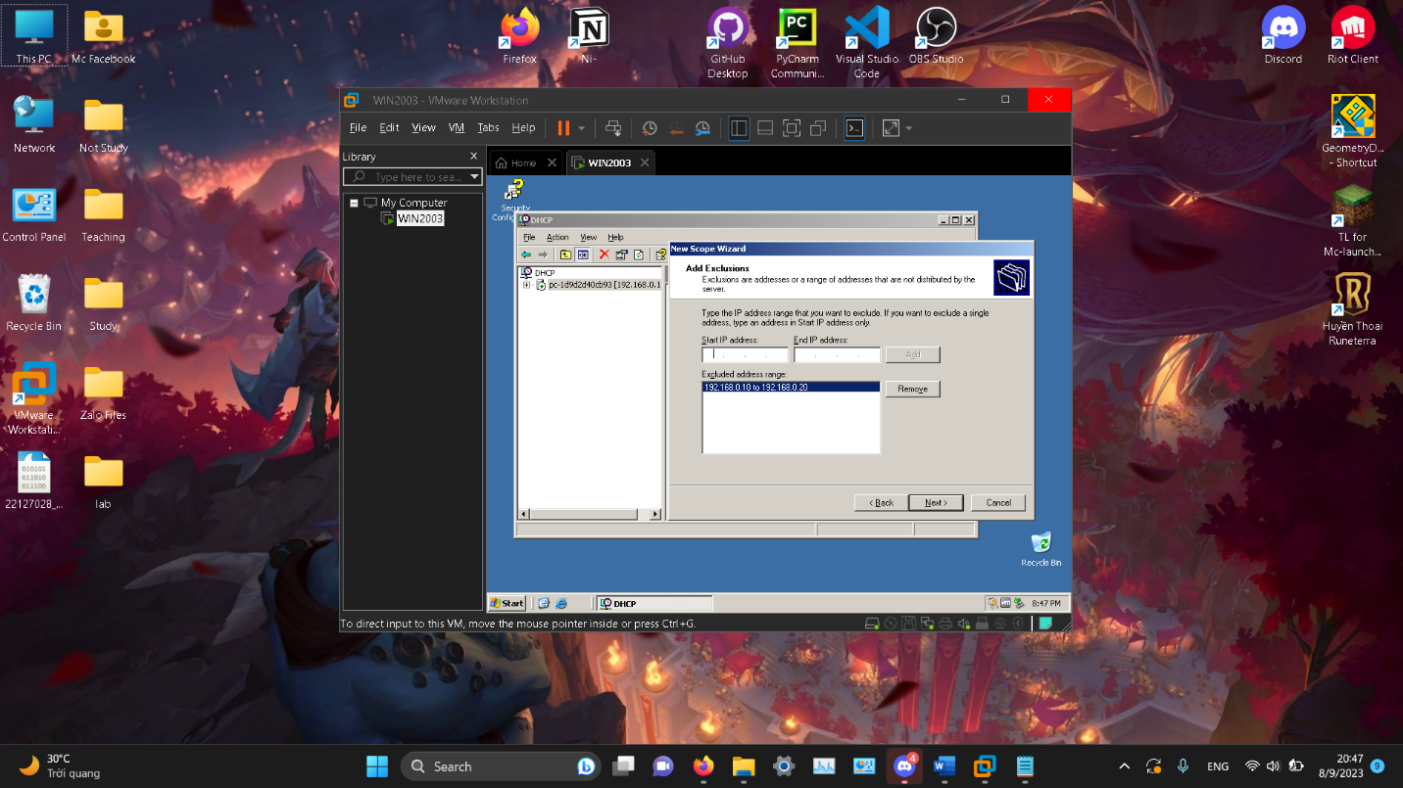

Thiết lập khoảng địa chỉ IP để dành

Các hình ảnh còn lại của quá trình thiết lập:

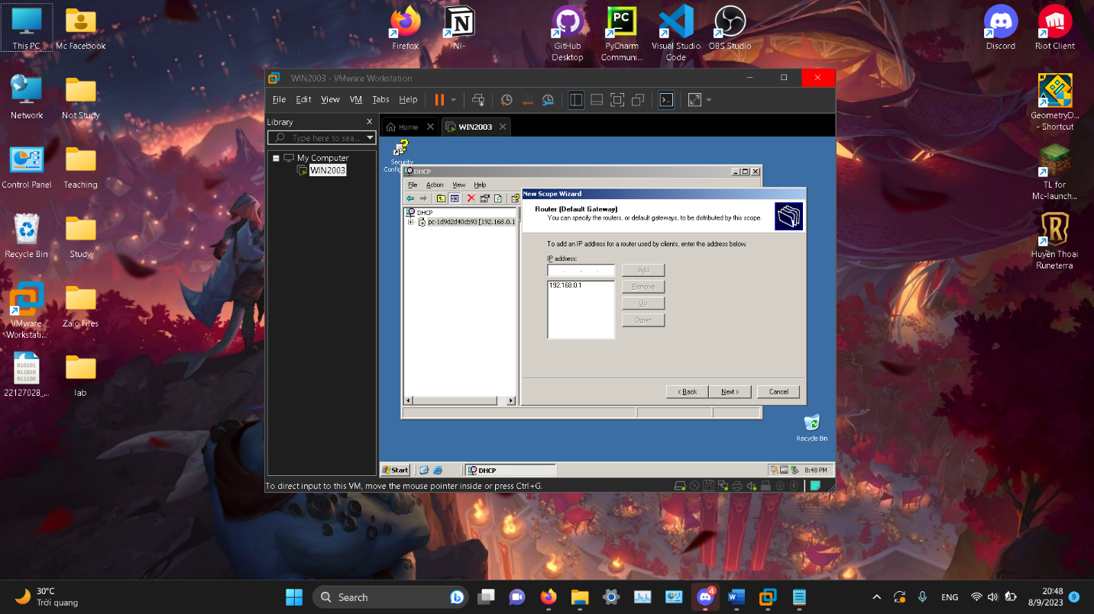

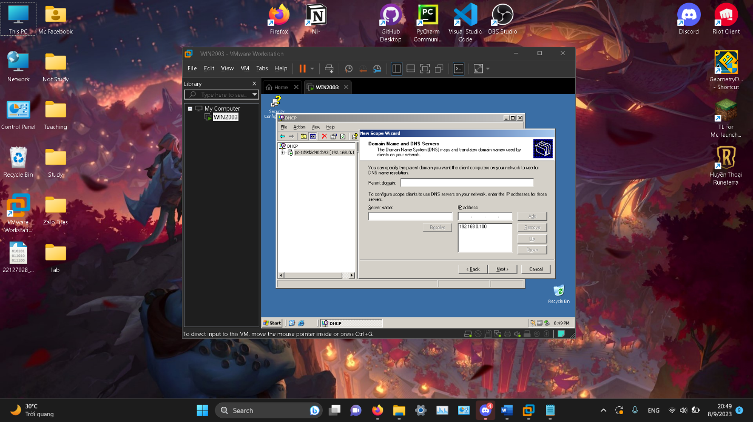

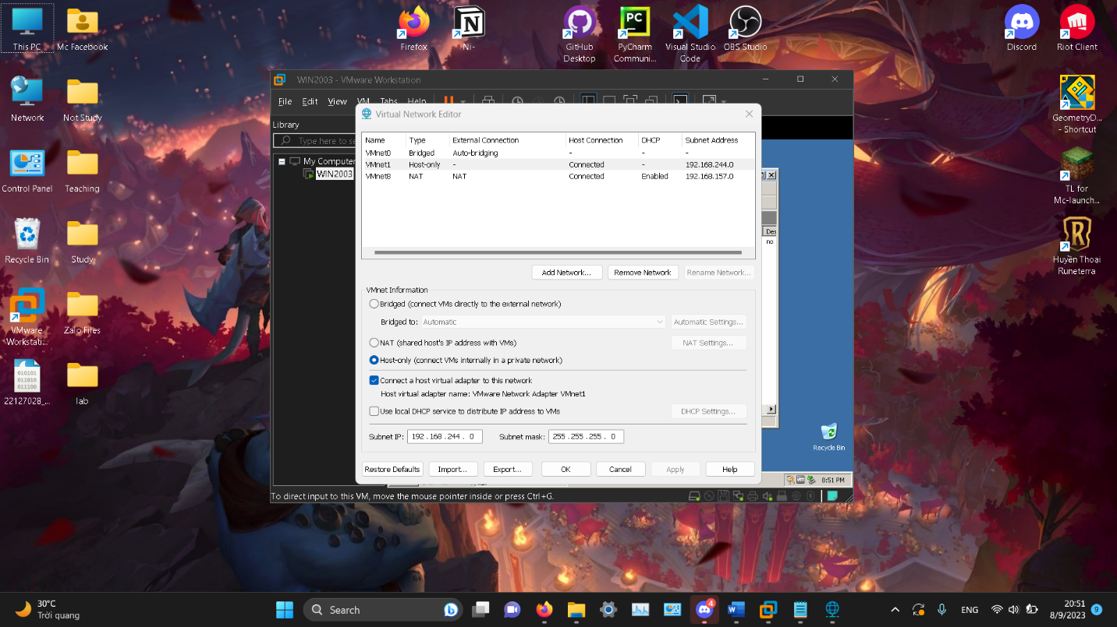

Bỏ chọn lựa chọn được đánh dấu

Phần cài đặt máy chính (máy thật):

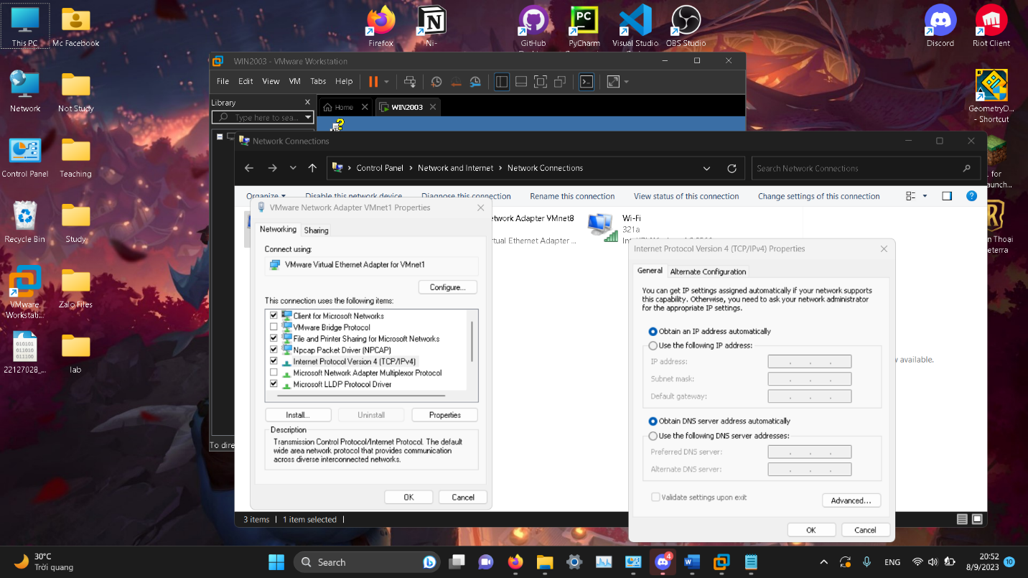Chọn tự động cập nhật địa chỉ IP và DNS trong TCP/IPv4 của VMnet1

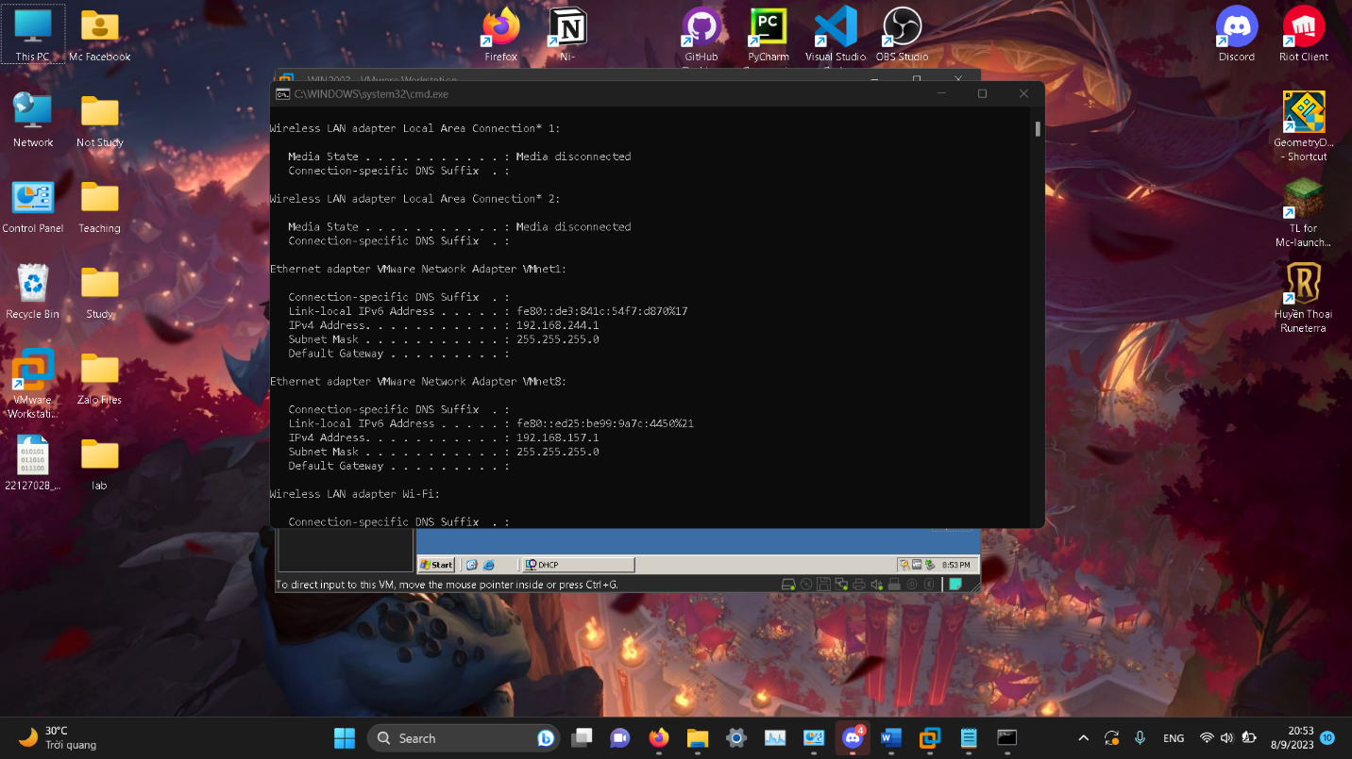IP trước khi được cập nhật (192.168.244.1)

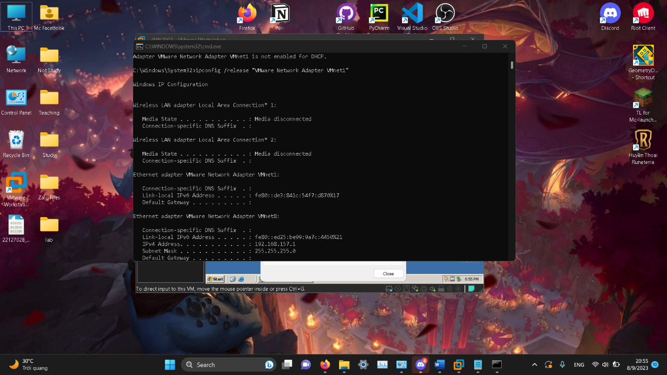Sử dụng lệnh /release để chuẩn bị cấp phát địa chỉ IP mới và bắt gói tin

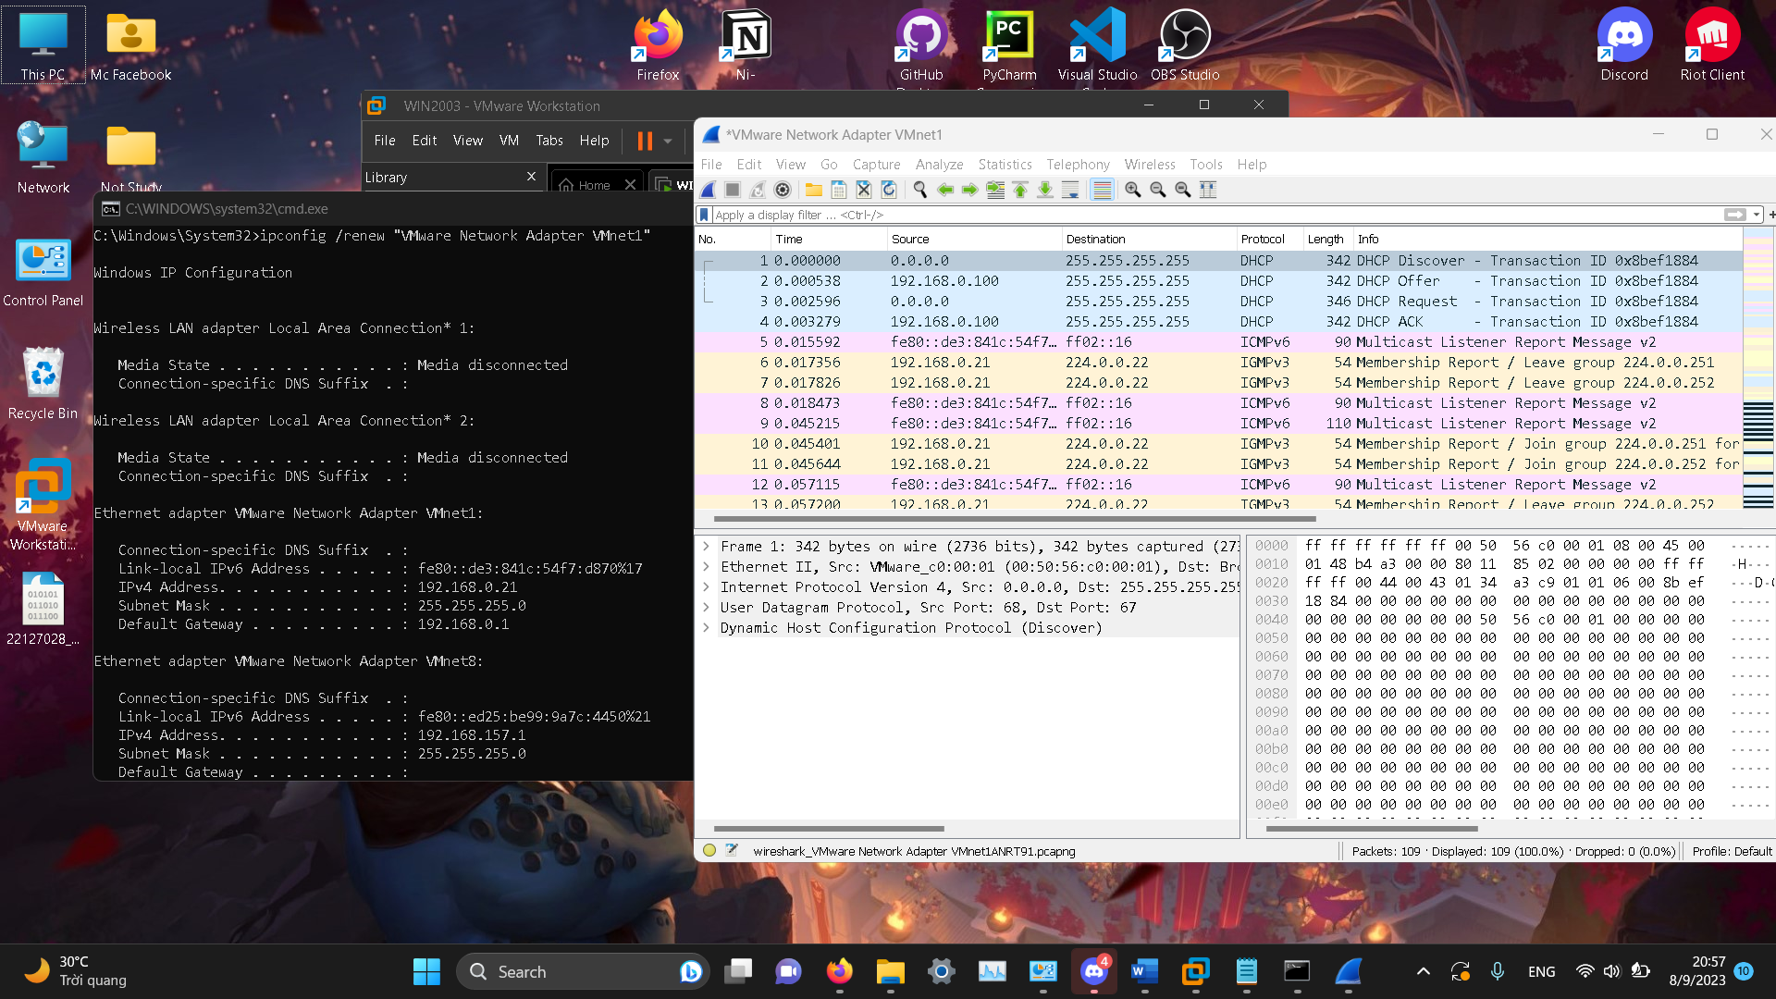VMnet1 sau khi xài lệnh /renew và quá trình bắt gói tin bắt đầu

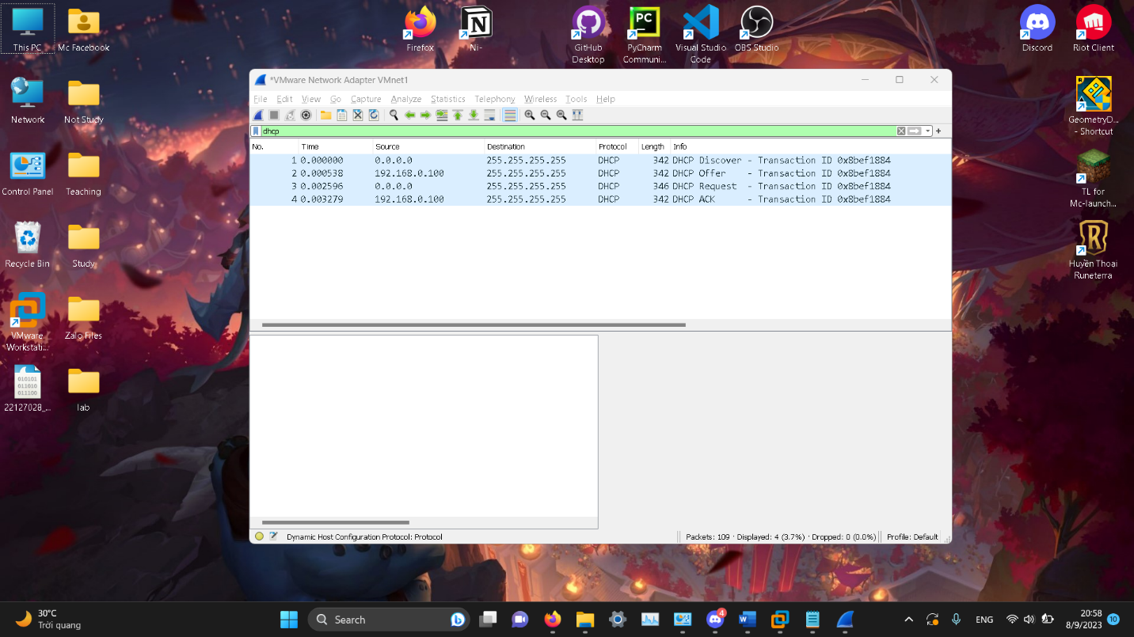Các gói tin DHCP bắt được trong quá trình xin cấp mới địa chỉ IP:

DHCP Discover, DHCP Offer, DHCP Request, DHCP ACK

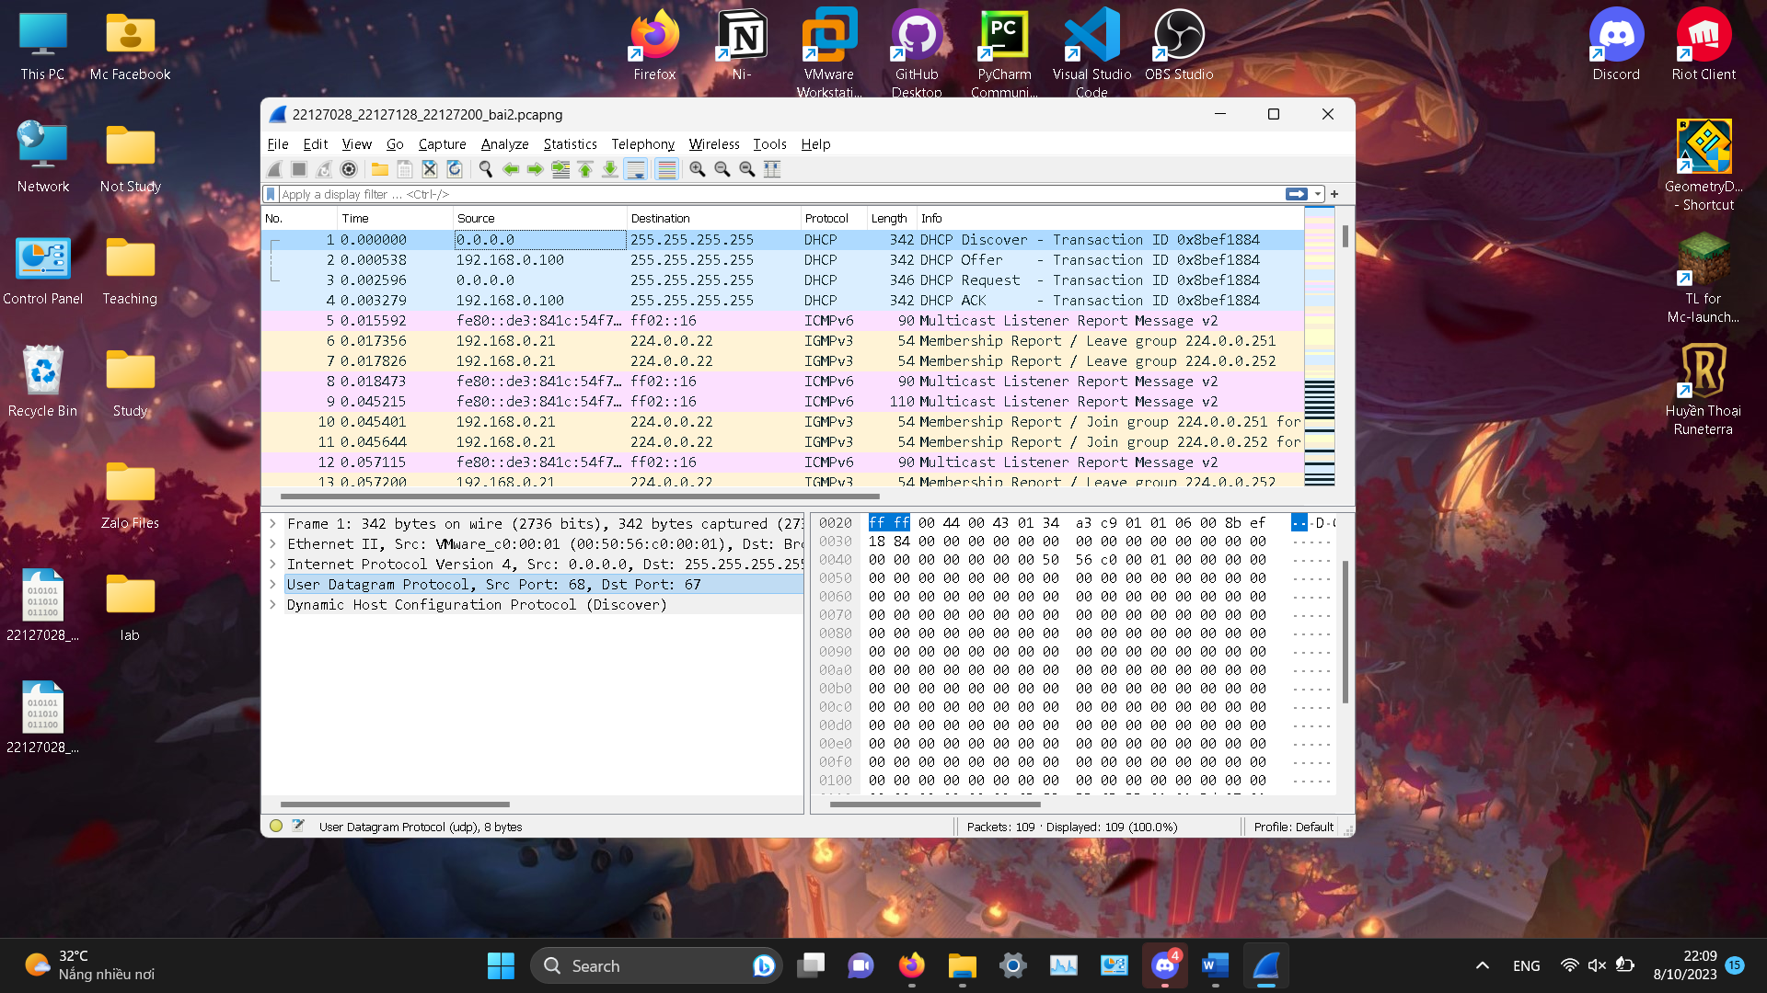Dịch vụ DHCP sử dụng ở port server: 67, port client: 68.

Địa chỉ DHCP server đề nghị cấp cho client được gửi ở gói tin DHCP Offer. Giải thích: khi kết nối với mạng thì thiết bị sẽ gửi yêu cầu DHCP Discover tới máy chủ. Máy chủ DHCP sẽ tìm địa chỉ IP khả dụng và cấp cho client cùng với gói DHCP Offer.

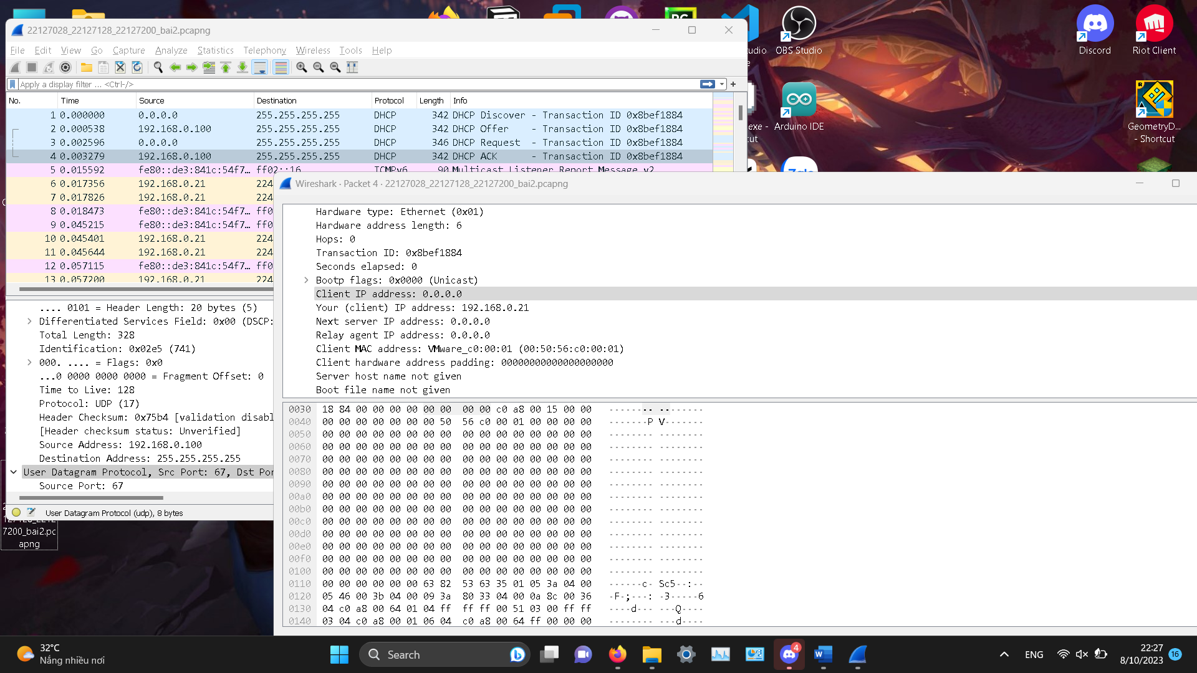Server được chọn sẽ kiểm tra xem địa chỉ IP nó OFFER cho còn sử dụng được hay không. (nếu không còn, nó sẽ gửi lại DHCPNAK hay negative acknowledgment). Thông thường, server sẽ vẫn dành địa chỉ IP đó cho client, server sẽ gửi lại bản tin DHCP ACK để xác nhận và cấp các thông số mà client yêu cầu.

Client IP Address (0.0.0.0): Là địa chỉ hiện tại dùng để giao tiếp với máy chủ (hiện tại là rỗng do chưa thiết lập).

Your IP Address (192.168.0.21): Là địa chỉ mà máy của client sẽ xài sau khi có gói tin DHCP ACK được gửi đến từ server.

**Phân công công việc:**

|  |  |  |
| --- | --- | --- |
| **Tên - MSSV** | **Công việc thực hiện** | **Mức độ hoàn thành** |
| **Hà Gia Bảo – 22127028** | + Viết báo cáo  + Thực hiện trả lời:   * Bài 1: câu 3, câu 4 * Bài 2: câu 4 | Hoàn thành tốt (100%) |
| **Nguyễn Minh Hoàng – 22127128** | + Thực hiện việc bắt gói tin ở bài 1  + Thực hiện trả lời:   * Bài 1: câu 1, câu 2 * Bài 2: câu 3 | Hoàn thành tốt (100%) |
| **Võ Đăng Khoa – 22127200** | + Thực hiện xây dựng DHCP server, cấp phát IP ở bài 2  + Thực hiện bắt và lọc gói tin ở bài 2  + Thực hiện trả lời:   * Bài 2: câu 1, câu 2 | Hoàn thành tốt (100%) |

**Tư liệu tìm hiểu:**

[1][https://helpdesk.inet.vn/knowledgebase/ban-ghi-ten-mien-dns-records?fbclid=IwAR3E1QQ4_DCF_9Mlc4ovmTcuvtCSHL-Waxvc4UwBU_1cPOCSgntvmFX5LwM#](https://helpdesk.inet.vn/knowledgebase/ban-ghi-ten-mien-dns-records?fbclid=IwAR3E1QQ4_DCF_9Mlc4ovmTcuvtCSHL-Waxvc4UwBU_1cPOCSgntvmFX5LwM)

[2]<https://www.geeksforgeeks.org/tcp-3-way-handshake-process/amp/>

[3]<https://linuxhint.com/configure-dhcp-server-vmware-workstation-pro-16/#:~:text=To%20enable%20DHCP%20for%20the,this%20network%20checkbox%20is%20checked>

[4]<https://www.youtube.com/watch?v=4dSaAMZsPvw>